CURRICULUM VITAE
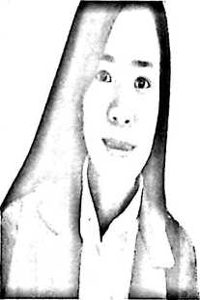
Oktavia Elsa Randan yang akrab disapa Elsa adalah
buah kasih pasangan Agustinus Tato’ (Ayah) dengan
Ruslina (Ibu), merupakan anak kedua dari enam
bersaudara (Meni Laen Langi’, Maya Poni Padang, Agung
Win B.P, Silva dan Alfin Pamaru’), yang lahir pada
tanggal 17 Oktober 1995 di Simbuang. Adapun riwayat
pendidikan formal yang telah dilalui oleh penulis: Memulai studi di bangku Sekolah
Dasar pada tahun 2001 di SDN Inpres 333 Leppangan, tamat 2007. Pada tahun yang
sama penulis kemudian melanjutkan pendidikan di Sekolah Menengah Pertama di
SMPN 2 Sumarorong dan tamat tahun 2010, namun dikarenakan biaya yang tidak
mendukung untuk lanjut ke Sekolah Menengah Atas akhirnya penulis harus
menganggur selama satu tahun, kemudian tahun 2011 penulis melanjutkan
Pendidikan di Sekolah Menengah Atas di SMAN I Parangloe, Gowa dan tamat tahun
2014. Kemudian ditahun yang sama penulis melanjutkan studi ke Perguruan Tinggi
tepatnya di Sekolah Tinggi Agama Kristen Negeri (STAKN) Toraja mengambil
jurusan Teologi Kependetaan dan dinyatakan lulus pada Tahun 2018.

